Всероссийский конкурс юных исследователей окружающей среды «Открытие 2030»

ИССЛЕДОВАНИЕ ВОДЫ ПРИРОДНОГО ИСТОЧНИКА П.ХАРП

Автор:
Тарасов Егор Юрьевич
Россия, Ямало-Ненцкий автономный округ,
г.о. г. Лабытнанги пгт. Харп,
МАОУ Школа п. Харп, 9 класс

Научные руководители:
Самсонова Инна Юрьевна
учитель химии, биологии, географии
МАОУ Школа п.Харп
Старкова Татьяна Алексеевна
учитель химии, биологии МАОУ Школа п.Харп

п.Харп
2022
Оглавление
Введение | 3
Теоретическая часть
- Описание местоположение источника | 4
Практическая часть  - Исследование воды из источника органолептическим методом на присутствие запахов, цветность, прозрачность | 4
- Химический анализ воды на кислотность, присутствие ионов железа, хрома, никеля, кадмия, меди | 5
- Анализ загрязнения вод источника | 7
- Выводы | 7
- Заключение | 7
Список литературы | 8
Приложение 1 | 9
Приложение 2 | 16

Введение
В научно-исследовательских работах «Исследование растительных объектов п.Харп на загрязнение тяжелыми металлами» и «Загадки Мертвого озера» выполненных в 2021- 2022 годах, мной изучался вопрос о содержании хрома, кадмия, железа и свинца в пробах грибов, побегов и плодах ягодных кустарничков и определение ионов хлора, хрома, свинца, кадмия, никеля в пробах воды Мертвого озера. Было установлено присутствие тяжелых металлов как в растениях, грибах на территории поселка, так и в воде озера. Возник вопрос, загрязнена ли вода в источнике около п.Харп, т.к. многие жители не только поселка, но и г. Лабытнанги набирают воду для употребления.
Гипотеза. Вода в источнике близ п.Харп – содержит тяжелые металлы и не пригодна для питья.
Объект исследования. Вода из источника п.Харп.
Предмет исследования. Ионы железа, хрома, никеля, кадмия, меди.
Цель работы. Изучить воду источника п.Харп на присутствие железа, хрома, никеля, кадмия, меди.
Задачи:
- Описать местоположение источника.
- Исследовать воду органолептическим методом на присутствие запахов, цветности, прозрачности.
- Произвести химический анализ воды на кислотность, присутствие ионов железа, хрома, никеля, кадмия, меди.
Методика.
- Определение качества воды органолептическим методом (В.В. Пасечник),
- Определение кислотности природных вод. Определение хлора в пробах воды. (С.В. Алексеев)
- Определение ионов кадмия, никеля, свинца в растворах (А. И. Федорова, А.Н Никольская)
- Исследование воды с помощью набора тестов для воды nilpa-pro.

Теоретическая часть

- Описание местоположения источника

Источник находится на расстоянии около 300 м от стелы посёлка Харп в сторону г. Лабытнанги рис. 1. Само место для набора воды находится в низине, около дороги под металлической крышкой (прил. 1, фото 1, 2) на небольшом расстоянии от «Мертвого озера» и, судя по карте озеро находиться выше и может быть источником его питания (прил. 1, рис. 3). Месторождение подземных вод находиться в 30 км на север от источника (прил.1 , рис. 4).

Практическая часть

- Исследование воды из источника органолептическим методом на присутствие запахов, цветность, прозрачность

Забор воды производился 15 сентября 2022 года. Первичную оценку качества воды проводили, определяя органолептические характеристики, такие как: присутствие запахов, цветность, прозрачность. В качестве контрольного образца была взята дистиллированная вода и водопроводная вода, поступающая из артезианских скважин.
Определение интенсивности и характера запаха. Определение запаха образцов воды проводили при нагревании до температуры 20⁰С и 60⁰С (прил. 1, фото 3). Интенсивность запаха определяется по пятибалльной системе в таблице 1.

Таблица 1. Определение интенсивности запаха
Интенсивность и характер проявления запаха | Оценка | Результат исследования
 |  | Вода из источника | Дистиллированная вода | Водопроводная вода
Нет. Запах не ощущается | 0 | 0 | 0 | 0
Очень слабая. Запах сразу не ощущается, но обнаруживается при тщательном исследовании (нагревании) | 1 | 0 | 0 | 0
Слабая. Запах замечается, если обратить на это внимание | 2 | 0 | 0 | 0
Заметная. Запах легко замечается, если обратить на это внимание | 3 | 0 | 0 | 0
Отчетливая. Запах обращает на себя внимание и заставляет воздержаться от питья | 4 | 0 | 0 | 0
Очень сильная. Запах настолько сильный, что делает воду непригодной к употреблению | 4 | 0 | 0 | 0

Характер запаха определяем по таблице 2 [1].

Таблица 2. Определение характера запаха
Характер запаха – шкала для определения |  | Характер запаха – результат исследования
Естественного происхождения: | Искусственного происхождения | Вода из источника | Дистиллированная вода | Водопроводная вода
Неотчетливый (или отсутствует) |  | отсутствует | отсутствует | отсутствует
Гнилостный | Нефтепродуктов (бензиновый) | отсутствует | отсутствует | отсутствует
Плесневый | Хлорный | отсутствует | отсутствует | отсутствует
Торфяной | Уксусный | отсутствует | отсутствует | отсутствует
Травянистый, землистый | Фенольный | отсутствует | отсутствует | отсутствует

Вывод: Вода в источнике не имеет характерного запаха.

Определение цветности. Для определения цветности заполняем пробирку водой до высоты 10 см. Определяем цветность воды, рассматривая пробирку сверху на белом фоне при достаточном боковом освещении.
Вывод: Определяем, что вода из источника практически бесцветная.

Определение мутности. Мутность определяем так: заполняем пробирку водой до высоты 10 см. Определяем мутность воды, рассматривая пробирку сверху на темном фоне при достаточном боковом освещении. Обнаруживаем, что вода из источника прозрачная.
Вывод: вода из источника прозрачная.

- Химический анализ воды на кислотность, присутствие ионов железа, хрома, никеля, кадмия, меди

А. Определение содержания ионов меди в исследуемых образцах. Для определения ионов меди используем реактивы набора «НИЛПА» (прил. 1, фото 4). В мерный стаканчик помещали 10 мл тестируемой воды, добавляли 5 капель реактива №1, закрывали крышкой и круговыми движениям и перемешивали 5 секунд. Снимали крышку и к содержимому добавляли мерную ложку реактива №2 в виде порошка, снова закрывали стаканчик и перемешивали 15 секунд. В течение 10 минут ожидали установления окраски раствора, периодически помешивая до полного растворения порошка. Далее помещали мерный стаканчик с тестируемым раствором на белый фон цветовой шкалы и сопоставляли цвет раствора с цветными секторами шкалы. Результаты, полученные в ходе определения содержания меди в исследуемых образцах, представлены в таблице 3 приложения.
Вывод: меди в исследуемых образцах не обнаружено (прил. 1, фото 5).

Б. Определение содержание железа в исследуемых образцах
Для определения железа, поступали аналогичным образом, используя реактивы из набора «НИЛПА», полученные результаты представлены в таблице 3. Оказалось, что железо в небольшом количестве 0,1 мг/л обнаружено в воде источника (прил. 1, фото 6, табл. 3).

Вывод: водопроводной воде и контрольном образце железо не обнаружено, в источнике, содержание железо в пределах ПДК (СанПин 2.1.4.1074-01[4]).

В. Определение ионов кадмия. В 2 мл тестируемых образцов добавили 0,5 мл раствора азотной кислоты, после этого по каплям добавили раствор сульфида натрия, выпадение желтого осадка сульфида кадмия трехвалентного показывает наличие кадмия в исследуемом растворе (прил. 1, табл. 3) [3].
Вывод: методом химического анализа ионов кадмия выявлено не было.

Г. Испытание растворов на присутствие ионов хрома
К 10 мл тестируемых образцов добавили по каплям раствор иодида калия. На присутствие хрома должен указать осадок иодида хрома (III) серо-фиолетового цвета (прил.1, фото 8). В исследуемых образца хром не обнаружен (прил. 1, таблица 3).
Вывод: методом химического анализа ионы хрома выявлены не были.

Д. Испытание образцов воды на присутствие ионов никеля. К 10 мл тестируемых образцов добавили по каплям концентрированный раствор гидроксида натрия, выпадение темно-зеленого осадка должно свидетельствовать о присутствии никеля (фото 9). В исследуемых образцах ионы никеля не обнаружены (прил. 1, табл. 3) [3].
Вывод: методом химического анализа ионы никеля не выявлены.

Е. Определение кислотности. Кислотность воды определяли при помощи универсальной индикаторной бумаги и сравнивали ее окраску со шкалой. Определение рН образцов воды с помощью бумажек универсального индикатора и цветовой шкалы показало следующие результаты: источник – 7, дистиллированная вода – 6, водопроводная вода – 6 (прил. 1, табл. 3) [2].

- Анализ загрязнения вод источника
В ходе проведенных экспериментов выявить наличие тяжелых металлов в воде источника п.Харп не удалось. Опираясь на проведенные ранее исследования загрязнения тяжелыми металлами побегов, кустарничков и грибов на различных расстояниях от п.Харп вод «Мертвого озера» (прил. 2, табл. 4, 5, 6) можно сделать вывод, что, не смотря на то, что вода поступает в источник с верхнего слоя земли от растаявших снегов, льдов, дождей, проходя слой различных горных пород, она самоочищается и поднимается на поверхность в виде источника. Наличие 0,1 мг/л железа является допустимым пределом для питьевой воды.

- Выводы
- Гипотеза о наличии тяжелых металлов в водах источника не подтвердилась.
- Для анализа воды использовали такие методики, как определение физических показателей качества воды с использованием методики В.В. Пасечника, определение качества воды методами химического анализа с использованием набора тестов для воды nilpa-pro, изучение состава воды на присутствие тяжелых металлов А. И. Федоровой, А.Н Никольской. Установлена степень различия качества воды в источнике.
- Определение качества воды методами химического анализа с использованием набора тестов для воды nilpa-pro и органолептического метода определения физических характеристик воды В.В. Пасечника, не выявило загрязнения источника.
- Вода в источнике самоочищается проходя через горные породы.

- Заключение
Все показатели качества воды из источника указываю на то, что вода в нем пригодна для употребления. Незначительное наличие ионов железа не превышает предельно допустимой концентрации, влияющей на качество питьевой воды.
Перспектива работы заключается в изучении химического состава воды источника в течение года для составления полного и всестороннего анализа воды с целью информирования населения.

Список литературы
- В.В. Пасечник. Экология. Школьный практикум. 9 класс. – М.: Дрофа, 2004. стр. 136.
- А.И. Федорова, А.Н. Никольская. Практикум по экологии и охране окружающей среды. Учебное пособие для ВУЗов. – М.: Владос, 2001, 235с.
- Л.С, Алексеев. Контроль качества воды, - М.: ИНФРО-М., 2009, 155 с.
Интернет источники
- http://water2you.ru/n-docs/pdk_sanpin/
- https://geomonitoring.ru/interaktivnye_karty/mpvmap/cl.html
- https://votetovid.ru/#66.7906,65.8450,13z,66.810911,65.852394i,trb
- https://geomonitoring.ru/interaktivnye_karty/mpvmap/cl.html

Приложение 1
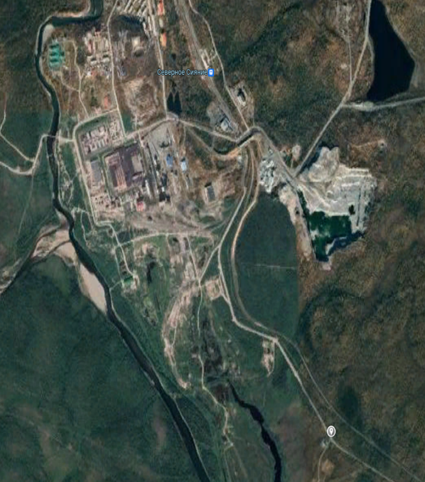
источник
Рис. 1. Источник [5]

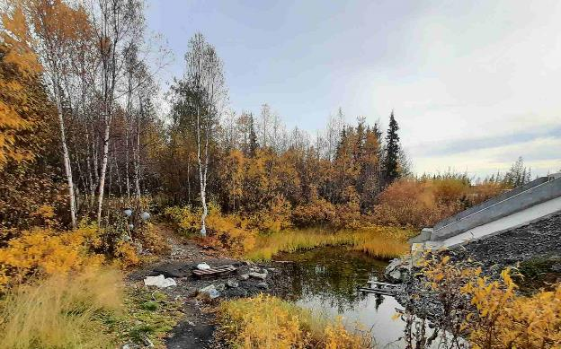
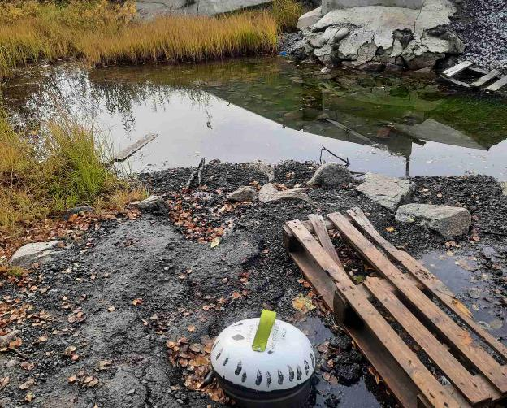
Фото 1, 2. Место набора воды
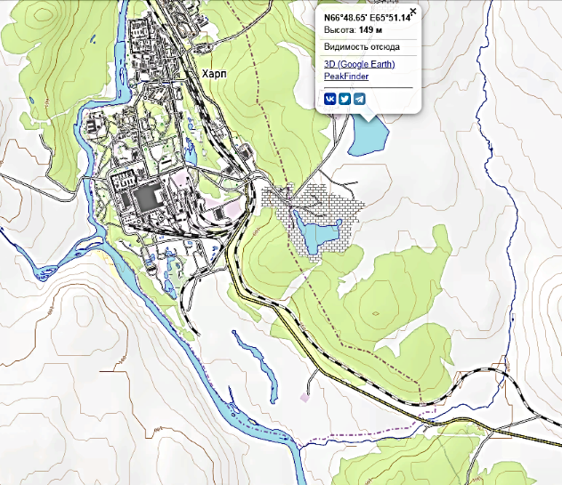
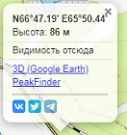
Рис. 3. Рельеф местности с высотами [6]

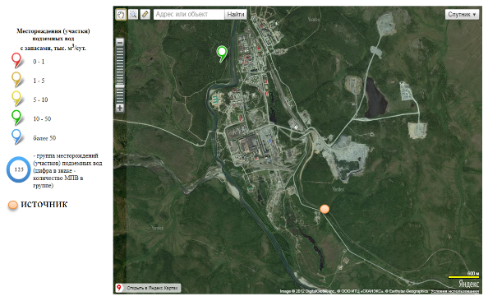
Рисунок 4. Месторождение подземных вод территории Российской Федерации [7]
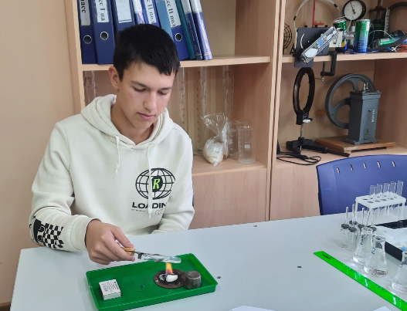
Фото 3. Нагревание образцов воды

Таблица 3. Химический анализ воды источника на присутствие ионов различных металлов
 | Ионы металлов | Вода из источника | Дистиллированная вода | Водопроводная вода
 | Медь | 0,0 | 0,0 | 0,0
 | Железо | 0,1 | 0,0 | 0,0
 | Кадмий | 0,0 | 0,0 | 0,0
 | Хром | 0,0 | 0,0 | 0,0
 | Никель | 0,0 | 0,0 | 0,0
 | ph | 7 | 6 | 6

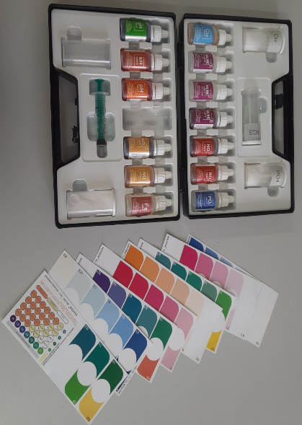
Фото 5. Набор «НИЛПА»
Фото 6. Определение ионов железа

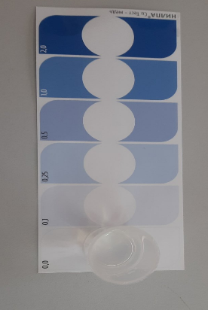

Фото 7. Определение ионов меди

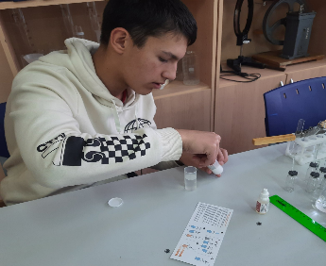
Фото 8. Определение ионов хрома
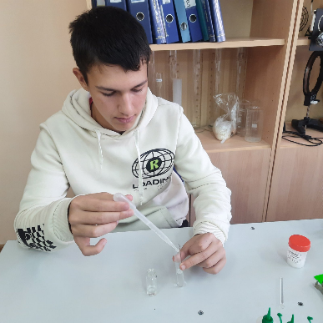
Фото 9. Определение ионов никеля

Приложение 2

Таблица 4. Определение ионов некоторых тяжелых металлов методом химического анализа проб побегов, плодов и грибов на различных расстояниях от п.Харп
Результаты химического анализа проб побегов, плодов и грибов на ионы кадмия, выраженные в баллах, определенных с использованием эталонной шкалы
Побеги | 4 | 4 | 3 | 4 | 2 | 3 | 4
Грибы | 3 | 2 | 1 | 3 | 0 | 2 | 0
Ягоды | 0 | 0 | 0 | 4 | 0 | 2 | 0
Результаты химического анализа проб побегов, плодов и грибов на ионы хрома, выраженные в баллах, определенных с использованием эталонной шкалы
Побеги | 1 | 3 | 0 | 1 | 1 | 1 | 3
Грибы | 2 | 2 | 3 | 0 | 4 | 0 | 2
Ягоды | 4 | 4 | 3 | 3 | 2 | 2 | 3
Результаты химического анализа проб побегов, плодов и грибов на ионы железа, выраженные в баллах, определенных с использованием эталонной шкалы
Побеги | 1 | 0 | 0 | 0 | 2 | 1 | 1
Грибы | 0 | 0 | 0 | 1 | 0 | 0 | 0
Ягоды | 2 | 1 | 1 | 1 | 1 | 1 | 1
Результаты химического анализа проб побегов, плодов и грибов на ионы свинца, выраженные в баллах, определенных с использованием эталонной шкалы
Побеги | 3 | 3 | 4 | 2 | 3 | 1 | 1
Грибы | 4 | 1 | 0 | 4 | 1 | 3 | 1
Ягоды | 0 | 0 | 0 | 0 | 0 | 0 | 0

Таблица 5. Объединенные результаты химического анализа р. Собь и «Мертвого озера»
 | Кислотность | Углекислый газ | Хлор | Хром | Свинец | никель
Река | 0 | 1 | 0 | 1 | 1 | 2
Озеро | 2 | 2,5 | 2,7 | 3,5 | 3 | 4

Таблица 6. Результаты химического анализа проб побегов, плодов и грибов на ионы хрома и железа на различных расстояниях от п.Харп
Таблица 9. Результаты
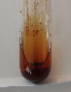 | 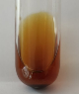 | 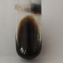 | 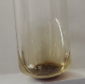 | 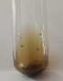 | 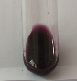
Хром Побеги 15 км | Хром Грибы 15 км | Хром Ягоды 15 км | Железо Побеги 15км | Железо Грибы 15 км | Железо Ягоды 15 км
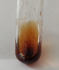 | 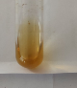 | 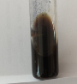 | 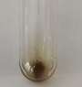 | 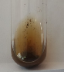 | 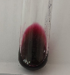
Хром Побеги 10 км | Хром Грибы  10 км | Хром Ягоды 10 км | Железо Побеги 10 км | Железо Грибы 10 км | Железо Ягоды 10 км
 |  |  | 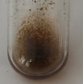 | 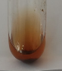 | 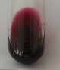
Хром Побеги 6 км | Хром Грибы  6км | Хром Ягоды 6 км | Железо Побеги 6 км | Железо Грибы 6 км | Железо Ягоды 6 км
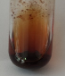 | 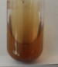 | 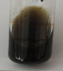 | 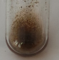 | 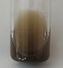 | 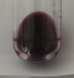
Хром Побеги 4км | Хром Грибы  4 км | Хром Ягоды 4км | Железо Побеги 4 км | Железо Грибы 4 км | Железо Ягоды 4 км
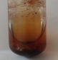 | 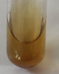 | 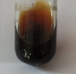 | 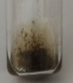 | 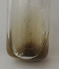 | 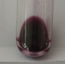
Хром Побеги 2 км | Хром Грибы  2 км | Хром Ягоды 2 км | Железо Побеги 2 км | Железо Грибы 2 км | Железо Ягоды 2км
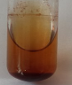 | 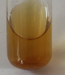 | 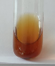 | 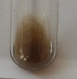 | 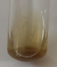 | 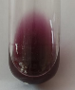
Хром Побеги 0 км | Хром Грибы  0 км | Хром Ягоды 0 км | Железо Побеги 0 км | Железо Грибы 0 км | Железо Ягоды 0 км

